江苏省南通市2013年中考
化 学 试 题 及 解 析
可能用到的相对原子质量：H一1 C一12 N一14 O一16 S一32
K一39 Mn一55 Fe一56
第Ⅰ卷 (选择题 共l0分)[
一、选择题(本题包括10小题，每小题只有1个选项符合题意，每小题1分，共10分)
11．下列做法与“推进生态文明，建设美丽中国”要求不相符合的是
A. 合理使用农药 B. 研发可降解塑料
C. 大力提倡使用化石燃料 D. 推广使用无磷洗衣粉
答案：C
考点：本题考查化学与环境保护。
解析：大量使用化石燃料会排放大量废气、烟尘造成大气污染。
12．侯氏制碱法生产纯碱的主要流程如下图所示，其中无新物质生成的步骤是

A. ① B. ② C. ③ D. ④
答案：A
考点：本题考查化学变化。
解析：食盐水浓缩的过程实质是蒸发水，无新物质生成。
13．运用分类思想认识物质，下列说法正确的是
A. 柠檬酸、碳酸均属于酸，它们都能使石蕊溶液变红
B. 氮气、氢气都属于非金属单质，它们都能在氧气中燃烧
C. 氧化钙、氧化铝均属于金属氧化物，它们都易溶解于水
D. 硝酸铵、氯化铵均属于铵盐，它们都能跟碱性肥料混合使用
答案：A
考点：本题考查物质的分类、性质。
解析：氮气不能在氧气中燃烧；氧化铝不溶于水；铵盐不能跟碱性肥料混合施用，否则会放出氨气、降低肥效。
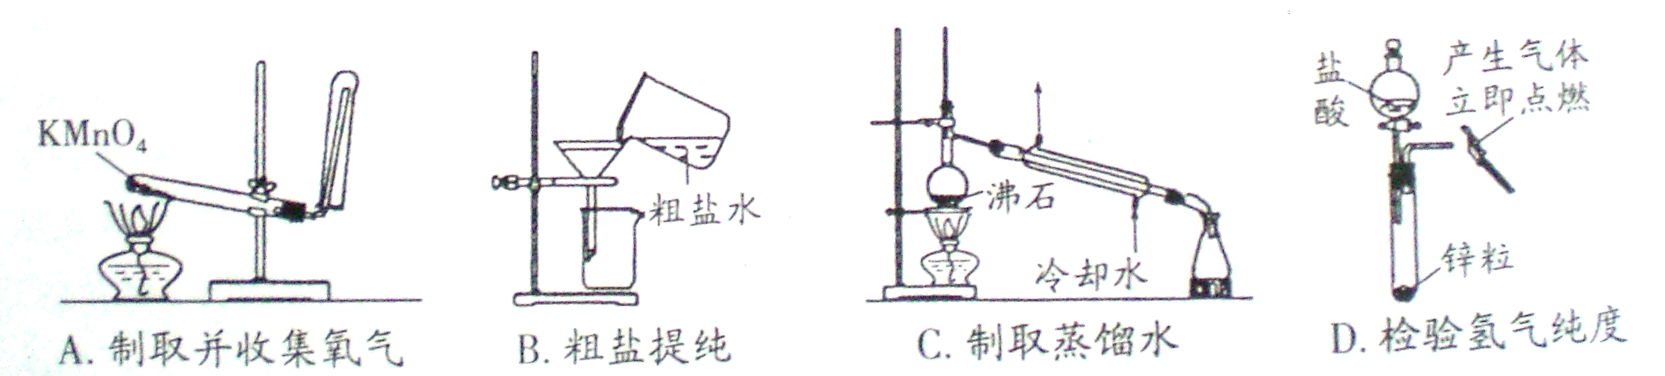
14．下列有关各实验装置的操作正确的是[来源:Z。xx。k.Com]

答案：C
考点：本题考查化学实验。
解析：氧气密度比空气大，不能用向下排空气法收集；过滤时要用玻璃棒引流，氢气
验纯要用试管收集后移到酒精灯火焰上点火，不能直接在导管口点燃。
15．下列有关物质性质与应用的叙述不正确的是[来源:学,科,网]
A. 醋酸显酸性，可洗涤水垢
B. 甲醛能改变蛋白质的结构，可保鲜食品
C. 钛合金与人体有很好的“相溶性”，可制造人造骨
D. 某些植物花瓣浸出液在pH不同的溶液中显示不同的颜色，可作酸碱指示剂
答案：B
考点：本题考查物质的性质和用途。[来源:学科网]
解析：甲醛有毒，会使人体蛋白质变性，不能保鲜食品。
16．通过观察下列实验现象，不能达到实验目的的是
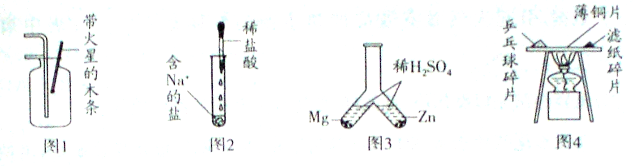

A. 图1观察木条能否复燃，检验是否为氧气
B. 图2观察反应有无气泡产生，判断是否为碳酸钠
C. 图3观察反应剧烈程度，比较镁与锌的活动性
D. 图4观察燃烧先后顺序，比较可燃物的着火点
答案：B
考点：本题考查化学实验的设计。
解析：加入稀盐酸有气泡产生的钠盐还可能是碳酸氢钠。
17．下列涉及学科观点的有关说法正确的是
A. 根据微粒观：水是由氢原子和氧原子构成的
B. 根据转化观：一氧化碳和二氧化碳在一定条件下可相互转化
C. 根据结构观：氩原子和氯离子最外层电子数相同，化学性质相同
D. 根据守恒观：10mL质量分数40%的硫酸，加10mL水后质量分数变为20%
答案：B
考点：本题考查物质结构及溶液有关知识。
解析：水由水分子构成，不是由原子直接构成；氩原子和氯离子的化学性质不同，氯离子可以结合阳离子构成化合物，而氩原子性质稳定；10mL质量分数40%的硫酸质量大于10g，10mL水的质量等于10g，混合后质量分数大于平均值20%，等质量混合时才是20%。
18．下列是甲、乙两物质的溶解度曲线。下列说法正确的是
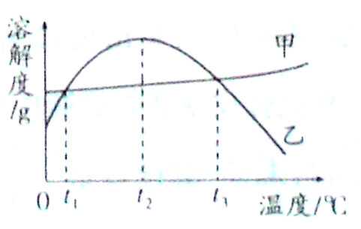

A. 甲、乙两物质的溶解度相等
B. 甲、乙两物质的溶解度均随温度升高而增大
C. 常用降温法从甲的饱和溶液中获取甲的晶体
D. 将乙的饱和溶液温度由t₂℃降至0℃，有晶体析出
答案：D
考点：本题考查溶解度曲线及其应用。
解析：甲、乙的溶解度仅在t₁℃时才相等；乙的溶解度在0～t₂℃时随温度升高而增大，温度高于t₂℃后反而随温度升高而减小；甲的溶解度随温度影响变化不大，常用蒸发结晶的方法获取甲的晶体。
19．下列物质提纯或除杂所用试剂和分离方法正确的是
 | 物质（括号内为杂质） | 除杂试剂 | 分离方法
A | CuO(Cu) | HCl溶液 | 溶解、过滤
B | NaCl(Na₂SO₄) | 适量BaCl₂ | 吸附
C | KCl(MnO₂) | H₂O | 溶解、过滤、蒸发、结晶
D | SO₂(HCl) | NaOH | 洗气
答案：C
考点：本题考查物质的除杂。
解析： A中除去的是主要成分CuO；B中操作应为过滤；D中NaOH会使SO₂同归于尽。
20．在一密闭容器内有X、Y、Z、M四种物质，加热一段时间后停止反应，测得反应前后各物质的质量如下表所示，则下列说法中不正确的是
A. a等于20
B. Y可能是催化剂
C. 继续加热至完全反应，还会有9g物质M生成
D. 反应消耗或生成的X、Z、M质量比为20:16:9
答案：D
考点：本题考查质量守恒定律。
解析： 60+5+10+2=a+5+32+20，a=20；Y质量不变，可能是催化剂，也可能是不参加反应的杂质，参加反应的X为60g-20g=40g，生成的Z为32g-10g=22g，M为20g-2g=18g，反应X＝Z+M中各物质的质量比为40:22:18=20:11:9；据此可知：继续加热使20gX分解，还会生成9gM。
第Ⅱ卷（非选择题 共40分）
二、填空与简答题(本题包括5小题，共40分)
21．(7分)了解物质的结构，有利于理解和认识化学问题。
⑴下表为部分元素的原子结构示意图：
元素名称 | 氢 | 氦 | 氮 | 氧 | 钠 | 硫
元素符号 | H | He[来源:学科网] | N | O | Na | S
原子结构示意图 | 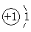 | 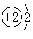  [来源:Z。xx。k.Com] | 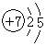 | 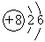 | 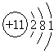 | 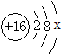
请回答下列问题：
①表中硫原子的最外层电子数X＝____；若X＝8，请写出该离子的符号_____。
②表中具有相对稳定结构的原子是________(填符号)。
③钠与硫反应过程中，钠原子因失去最外层1个电子达到相对稳定结构，显+1价。试解释NaOH中H显－1价的原因是____________________________。
④上述元素组成的酸有多种，试写出由三种元素组成的酸的化学式：________
(任写一种)。
⑵高温条件下，NH₃在O₂中用铂－铑合金(Pt-Rh)催化氧化。若催化机理如下图所示：
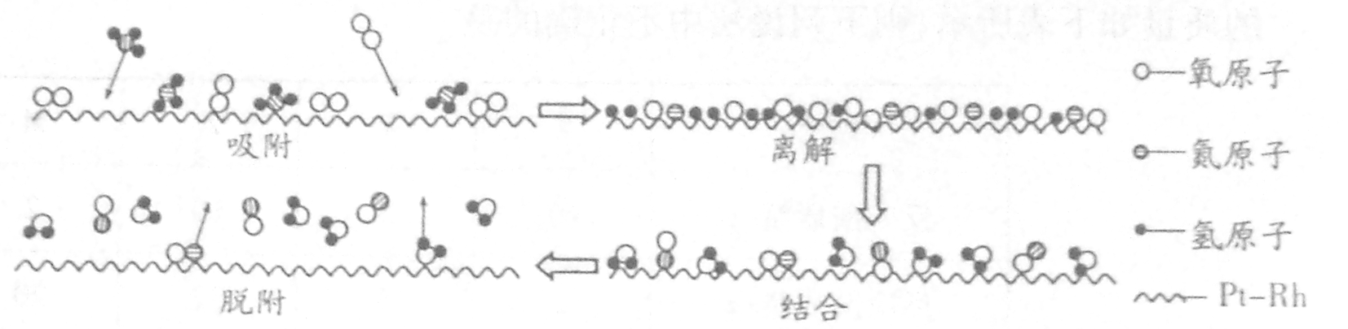

试写出该反应的化学方程式：________________________________。
答案：⑴①6 S²⁻ ②He ③氢原子得1个电子达到相对稳定结构 ④H₂SO₄(答案合理即可)
Pt-Rh
⑵4NH₃+5O₂ 4NO+6H₂O
高温
考点：本题考查原子结构示意图、化学方程式的书写。
解析：⑴①硫原子的最外层电子数为6，如果粒子的最外层电子数为8，则是带2个单位负电荷的硫离子；②核外只有一个电子层且该层电子数为2的结构是一种相对稳定结构，即氦原子；③NaH中H显－1价是因为氢原子得到了钠原子的1个最外层电子，形成了最外层8电子的相对稳定结构；④由三种元素形成的酸一定含有氢、氧元素，第三种成酸元素可以是氮和硫，形成的酸可以是H₂SO₄、H₂SO₃、HNO₃或HNO₂。⑵根据微观图可知反应物是NH₃和O₂，产物是NO和H₂O，反应NH₃+O₂→NO+H₂O，先用最小公倍数法配平氢、氮原子个数：2NH₃+O₂→NO+3H₂O，2NH₃+O₂→2NO+3H₂O，再用分数配平法配平氧原子：2NH₃+5/2O₂→2NO+3H₂O，去分母得4NH₃+5O₂＝4NO+6H₂O。
22．(6分) 二氧化氯(ClO₂)可用于自来水消毒。以粗盐为原料生产ClO₂的工艺主要包括：①粗盐精制；②电解微酸性NaCl溶液；③ClO₂的制取。工艺流程如下图，其中反应Ⅲ制取ClO₂的化学方程式为2NaClO₃+4HCl=2ClO₂↑+Cl₂↑+2NaCl+2H₂O。
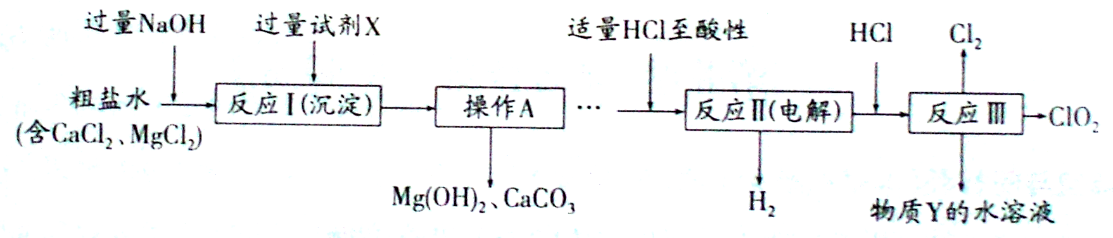

⑴试剂X是________(填化学式)；操作A的名称是_________；加入适量HCl除为了满足电解时的微酸性外，还能除去溶液中的杂质离子，请写出其中所发生的中和反应的化学方程式：________________________________。
电解
⑵分析完成反应Ⅱ的化学方程式: _____NaCl+_____H₂O ______________。
⑶为提高经济效益，生产过程中除将H₂和Cl₂制成HCl充分利用外，还可循环使用的物质Y是_________。
电解
答案：⑴Na₂CO₃ 过滤 NaOH+HCl=NaCl+H₂O ⑵NaCl+3H₂O NaClO₃+3H₂↑
⑶氯化钠
考点：本题考查物质的除杂和制备。
解析：⑴粗盐水中Ca²⁺和Mg²⁺的可以分别加入过量的Na₂CO₃和NaOH形成沉淀过滤掉，故X是Na₂CO₃，操作A是过滤，过量的Na₂CO₃、NaOH可以加入适量的盐酸除去，其中盐酸和氢氧化的反应属于中和反应。⑵根据制取ClO₂的化学方程式可知电解食盐水的反应Ⅱ的产物是H₂和NaClO₃。⑶NaClO₃再和HCl发生反应Ⅲ：2NaClO₃+4HCl=2ClO₂↑+Cl₂↑+2NaCl+2H₂O，Cl₂可以和H₂反应制成 HCl充分利用，NaCl(Y物质)也可循环使用。
23．(8分)要实现“化学——让生活更美好”，必须保护环境，倡导低碳生活。试回答下列问题：
⑴上表中列出了五种气体的“温室效应指数”，指数越大，温室作用越强。综合分析表中数据，引起温室效应的最主要的气体是___________；表中属于有机物的有_______种。
物质 | 大气中的含量(体积百分比) | 温室效应指数
H₂O | 1 | 0.1
CO₂ | 0.03 | 1
CH₄ | 2×10⁻⁴ | 30
CCl₃F | 2.8×10⁻⁸ | 21000
CCl₂F₂ | 4.8×10⁻⁸ | 25000
⑵低碳经济是以低碳污染、低能耗、低排放为基础的经济模式。
①汽车尾气中含有NO_{x}、CO等污染物，加装尾气催化净化装置，可以使其中的NO_{x}、CO相互反应转化成无毒的________和CO₂，实验室检验CO₂的化学方程式为______________________________。
②乙醇汽油作为汽车燃料可以减少碳排放，乙醇(C₂H₅OH)中碳元素的质量分数为______；目前，人们正在开发________________作为新能源，以实现“二氧化碳零排放”。
③垃圾的有效处理也是实现低碳生活的重要手段，请从“垃圾是放错了位置的资源”的角度，提出你对垃圾处理的建议：____________________。
答案：⑴CO₂ 三 ⑵①N₂ CO₂+Ca(OH)₂ = CaCO₃↓+H₂O ②52.2% H₂ ③分类回收利用
考点：本题考查化学与环境保护的一系列问题。
解析：⑴综合表中物质在大气中的含量及温室效应指数可知引起大气温室效应最主要的物质是CO₂；CO₂虽然含碳，但不属于有机物，表中的有机物有CH₄、CCl₃F、CCl₂F₂三种。⑵①根据化学反应前后原子种类不变可知汽车尾气中的NO_{x}、CO相互反应转化成无毒的CO₂和N₂，实验室用澄清石灰水检验CO₂；②C₂H₅OH中碳元素的质量分数为12×2/46×100%=52.2%；能实现“二氧化碳零排放”的新能源必须不含碳元素，氢气是正在开发的新能源； ③“垃圾是放错了位置的资源”说明垃圾中蕴藏着巨大的能量，垃圾回收利用的方法很多，如焚烧垃圾发电等，垃圾分类回收再利用，不但可以保护环境，而且还能节约资源。
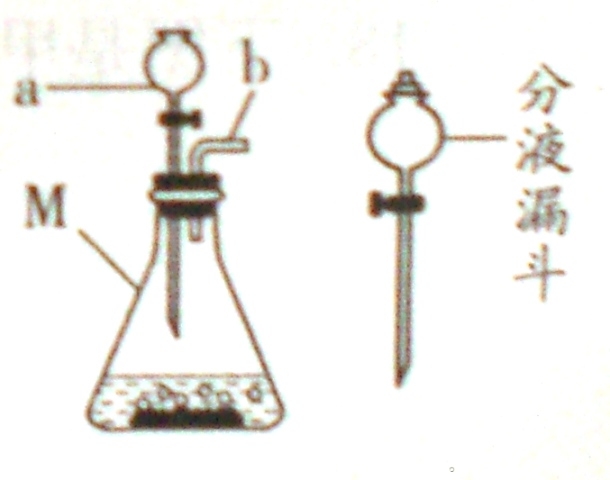
24．(11分)某化学兴趣小组对“制镁企业不能使用CO₂灭火器作为消防器材”的问题进行探究，请你参与他们的活动。
⑴二氧化碳的制备
用右图所示实验装置制备CO₂，写出仪器M的名称：______；
组装时，仪器a、b插入双孔橡皮塞的先后顺序是_____(填序号)；
若将长颈漏斗换为分液漏斗，其优点是___________________。该反应选用CaCO₃与稀盐酸制取CO₂，请写出反应的化学方程式：_______________________。
⑵探究镁与二氧化碳的反应
兴趣小组同学将点燃的镁条插入盛满CO₂的集气瓶内，镁条继续剧烈燃烧，生成白色固体并有黑色物质附着于集气瓶内壁。同学们对镁与CO₂反应的产物继续进行探究。
【提出猜想】
猜想Ⅰ：产物是MgO和C；
猜想Ⅱ：产物是MgO、MgC₂和C。
提出以上猜想的依据是_______________________。
【查阅资料】MgO+H₂O=Mg(OH)₂，Mg(OH)₂在热水中的溶解度增大；
MgC₂+2H₂O=Mg(OH)₂+C₂H₂↑。
【实验分析】为探究白色固体的成分，兴趣小组同学进行了如下实验：
①取少量反应后的固体混合物放入试管，加入足量热水，无气体放出，说明猜想_______不正确；
②为了验证另一种猜想中白色固体成分，请设计一个简单实验。
实验操作_______________；
实验现象_______________。
若该猜想正确，此时Mg与CO₂反应的类型属于_______________。
【实验反思】通过本实验，对“CO₂不助燃”，你有什么新的认识：______________。
答案：⑴锥形瓶 ba 便于控制滴加速度和反应物用量 CaCO₃+2HCl=CaCl₂+H₂O
+CO₂↑ ⑵元素守恒 ①Ⅱ ②取步骤①试管中的上层清液，滴加酚酞溶液
溶液变红 置换反应 CO₂不助燃是相对的，应辩证地认识物质的性质
考点：本题考查CO₂的实验室制法、探究Mg与CO₂的反应、重新认识CO₂不助燃的性质。
解析：⑴大双孔橡皮塞上应该先插入直角导管，因为如果先插入长颈漏斗且要保证其下端接近锥形瓶底部，长颈漏斗的球形部分凸出双孔塞不高，会影响直角导管的旋转插入；长颈漏斗改为分液漏斗后可以控制盐酸的滴加速率和流量，从而控制反应的速率。⑵镁与CO₂反应的产物的猜想依据是质量守恒定律(化学反前后元素种类不变)；①Mg与CO₂反应后的固体加入足量热水无气体放出，说明没有C₂H₂产生，即没有MgC₂生成，猜想Ⅱ不正确；②另一种猜想中的白色固体与热水化合生成Mg(OH)₂在热水中的溶解度增大，可取反应后固体与热水反应所得上层清液加入酚酞，如果变红说明有Mg(OH)₂生成，白色固体是MgO，即镁与CO₂的反应为2Mg+CO₂ 2MgO+C，属于置换反应，所以镁等活泼金属着火时不能用二氧化碳灭火器灭火，“二氧化碳不助燃”是指二氧化碳不支持一般可燃物的燃烧。
点燃
25．(8分)钢铁在生产、生活中有着广泛的应用。
⑴钢铁属于_________(填“纯净物”或“混合物”)；钢铁在空气中锈蚀是铁跟空气中的水蒸气和_________共同作用的结果。为了防止钢铁的锈蚀，人们除采用在其表面涂油漆的方法外，还可_________(任填一种方法)；工业上用稀盐酸除去铁锈(主要成分为Fe₂O₃)，写出该反应的化学方程式：_________________________。
⑵某钢铁厂为分析赤铁矿中Fe₂O₃的质量分数：准确称取20g样品，在高温条件下用足量CO气体还原，充分反应(假设其他杂质不与CO反应)后冷却、称重，质量为15.2g。计算该赤铁矿样品中Fe₂O₃的质量分数。
答案：⑴混合物 氧气 制成合金 Fe₂O₃+6HCl=2FeCl₃+3H₂O
160
20 g-X
3CO + Fe₂O₃ 2Fe + 3CO₂
160 112
20g-X 15.2g-X
112
15.2g-X
⑵解：设含杂质质量为X
高温
Fe₂O₃%=
20g-4g
20g
X=4g

×100%=80%
考点：本题考查钢铁的锈蚀原因和防锈方法以及含杂质物质的有关计算。
解析：⑴钢铁是碳合金，属于混合物；钢铁生锈是铁和空气中的水蒸气、氧气共同作用的结果；防止铁生锈的方法有保持钢铁制品表面洁净干燥、在表面涂油刷漆、镀金属保护层、搪瓷等，还可以制成不锈钢；盐酸除铁锈发生的是复分解反应：Fe₂O₃+6HCl=2FeCl₃+3H₂O，不能把FeCl₃写成FeCl₂。⑵铁矿石减轻的质量(20g-15.2g=4.8g)是氧化铁中失去的氧元素的质量，根据化学式Fe₂O₃可计算出Fe₂O₃的质量和纯度：Fe₂O₃的质量为4.8g÷(48/160×100%)=16g，Fe₂O₃纯度为16g÷20g×100%=80%，也可以根据化学方程式计算出Fe₂O₃的质量，但要注意代入化学方程式的必须是纯净物的质量。

